МИНИСТЕРСТВО ЦИФРОВОГО РАЗВИТИЯ  
РОССИЙСКОЙ ФЕДЕРАЦИИ

ФЕДЕРАЛЬНОЕ ГОСУДАРСТВЕННОЕ БЮДЖЕТНОЕ ОБРАЗОВАТЕЛЬНОЕ  
УЧРЕЖДЕНИЕ ВЫСШЕГО ОБРАЗОВАНИЯ  
«САНКТ-ПЕТЕРБУРГСКИЙ ГОСУДАРСТВЕННЫЙ  
УНИВЕРСИТЕТ ТЕЛЕКОММУНИКАЦИЙ им. М. А. Бонч-Бруевича»  
(СПБГУТ им. М. А. Бонч-Бруевича)

Кафедра программной инженерии и вычислительной техники

Лабораторная работа № 2  
по дисциплине: математическое и программное  
обеспечение киберфизических систем

Выполнил:  
студент группы ИКПИ-33  
Коломиец Александр Романович

Проверил:  
Гребенщикова Александра Андреевна

Санкт-Петербург  
2024 г.

**Лабораторная работа 2**

**Тема: Расчет нагрузки**

Цель работы – получение навыков расчета нагрузки.

**2.1: Расчет поступающей нагрузки**

Задача состоит в определении поступающей нагрузки для абонента, который за один час совершает один вызов (x1 = 1), при средней длительности вызова 7 секунд. Поступающая нагрузка представляет собой общее время обслуживания, необходимое для выполнения этих вызовов, и измеряется в часо-занятиях.

**Поступающая нагрузка A0**

1. Число вызовов за час: x1 = 1 вызов.  
2. Средняя длительность вызова в секундах: t_s = 7 секунд.  
3. Переводим среднюю длительность вызова в минуты:  
t_s = 7 / 60 ≈ 0.1167 минут.  
4. Поступающая нагрузка A0 рассчитывается как:  
A0 = x1 * t_s ≈ 1 * 0.1167 = 0.1167 часо-занятий.  
  
Таким образом, поступающая нагрузка составляет 0.1167 часо-занятий.

**2.2. Нагрузка от пакета**

Пакет длиной 800 байт, передаваемый через интерфейс со скоростью 10 Мбит/с, создает нагрузку:  
Нагрузка = Длина пакета (бит) / Скорость интерфейса (бит/с) = 0.000640 часо-занятий.

**2.3: Вероятности освобождения вызовов**

В этом задании рассчитывается вероятность освобождения вызовов в системе, где обслуживается x1 вызов (x1 = 1), со средним временем обслуживания t_s = 7 секунд. Для каждого момента времени t определяются следующие вероятности:  
1. Вероятность, что все вызовы освободятся.  
2. Вероятность, что не освободится ни один вызов.  
3. Вероятность, что освободится хотя бы один вызов.

**Расчет вероятностей**

Для одного вызова с интенсивностью обслуживания μ = 1 / t_s = 1 / 7 ≈ 0.1429 (1/с):  
1. Вероятность, что все вызовы освободятся: P(все освободятся) = e^(-μ * t).  
2. Вероятность, что не освободится ни один вызов: P(не освободится ни один) = (1 - e^(-μ * t))^x1.  
3. Вероятность, что освободится хотя бы один вызов: P(хотя бы один освободится) = 1 - (1 - e^(-μ * t))^x1.

График вероятностей представлен ниже:

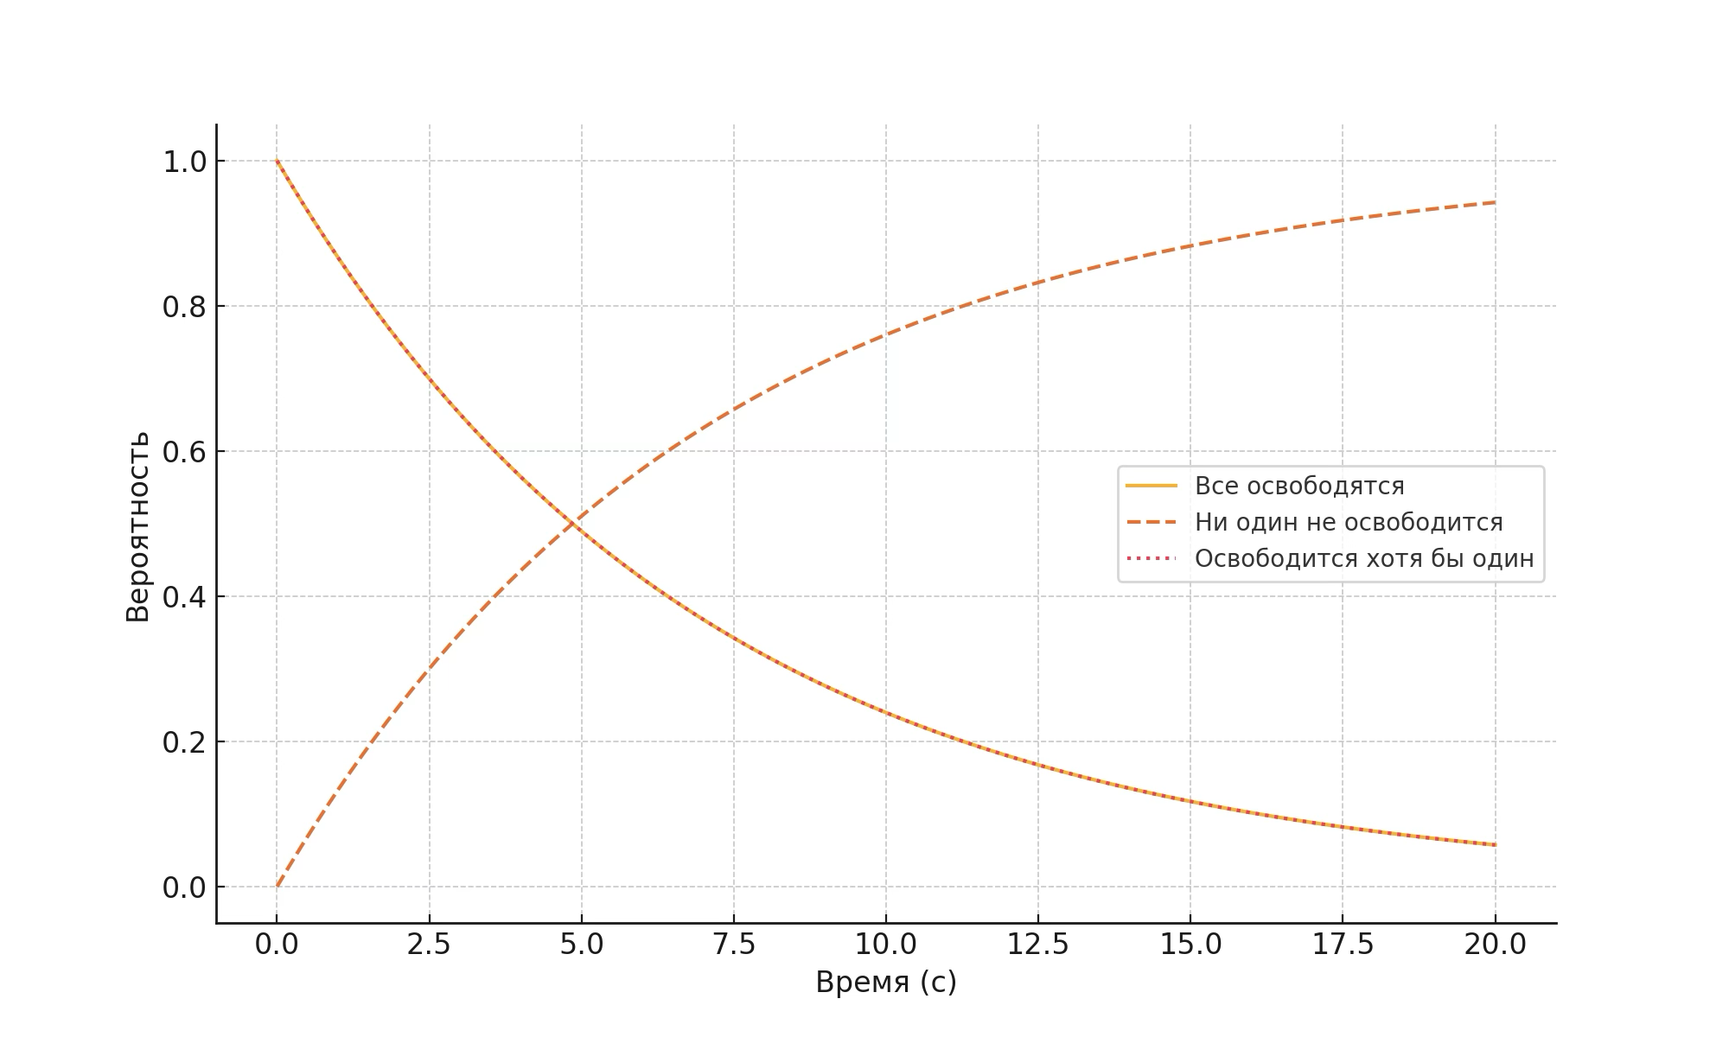

**2.4: Расчет вероятности потерь, обслуженной и потерянной нагрузки**

На систему поступает 10 * x1 вызовов (где x1 = 1) за 5 минут, при средней длительности вызова 7 секунд. Система может обслужить только 7 из этих вызовов. Задача состоит в определении поступающей, обслуженной и потерянной нагрузки, а также вероятности потерь.

**Поступающая нагрузка A0**

Число поступивших вызовов: λ = 10.  
Средняя длительность вызова: t_s = 7 секунд.  
Поступающая нагрузка рассчитывается как:  
A0 = λ * t_s = 10 * 7 = 70 секунд.  
Переводим в часо-занятия (делим на 300, так как рассматриваем 5 минут):  
A0 = 70 / 300 = 0.2333 часо-занятий.

**Обслуженная нагрузка As**

Число обслуженных вызовов: 7.  
Средняя длительность вызова: t_s = 7 секунд.  
Обслуженная нагрузка:  
As = 7 * 7 = 49 секунд.  
Переводим в часо-занятия:  
As = 49 / 300 = 0.1633 часо-занятий.

**Потерянная нагрузка AL**

Потерянная нагрузка рассчитывается как разница между поступающей и обслуженной нагрузкой:  
AL = A0 - As = 0.2333 - 0.1633 = 0.0700 часо-занятий.

**Вероятность потерь P(потерь)**

Вероятность потерь рассчитывается как отношение потерянной нагрузки к поступающей:  
P(потерь) = AL / A0 = 0.0700 / 0.2333 = 0.30.  
  
Таким образом, вероятность потерь составляет приблизительно 30.00%.